المحاضرة الخامسة الاحصاء الاجتماعي

اختبار الفروض الإحصائية
يعتبر اختبارات الفروض الإحصائية واحدة من أهم التطبيقات التي قدمها علم الإحصاء كحل للمشاكل العلمية المختلفة بشتى فروع العلم ورغم أهمية موضوع تقدير المعالم إلا انه غالبا ما يكون الاهتمام مركز ليس علي مجرد تقدير المعالم ولكن علي عملية وضع قواعد تمكن من التوصل إلي قرار بقبول أو رفض خاصية أو بالمعني الإحصائي فرض عن معالم مجتمع واحد أو أكثر وهذا ما يسمي اختبارات الفروض الإحصائية، ومن خلالها يمكن لأي شخص أن يتخذ قرار برفض أو قبول فرض معين أو مجموعة من الفروض المتعلقة بمشكلة معينة موجودة في الحياة العامة.
- وبصفه عامه فان قبول او رفض اى قرار يجب ان يمر بعدة مراحل وهى:
- سحب عينة من المجتمع بحيث تكون ممثله للمجتمع(عشوائية)
- تجميع البيانات المتعلقة بالمشكلة من العينة
- تطبيق قواعد معينه لاختبار الفروض الموضوعه عن طريق الباحث وهى مشكله تحتاج لخبره احصائية
- اتخاذ القرار بناء على ما توصل اليه الباحث من نتائج.
اختبارات الفروض الاحصائية
Testing Statistical Hypotheses
من المعروف ان اتخاذ اى قرار لا يتم الا من خلال اختبارات الفروض الاحصائية التى تعتمد بدورها كما سبق على الاحتمالات وتوزيعات المعاينه وهذا يؤكد اهمية الدور الذى تلعبه نظريه الاحتمالات فى التنبؤ والتخطيط واتخاذ القرارات بالاضافه الى اهميتها فى تقدير معالم المجتمع المجهوله والتى تعتبر احد اهتمامات الباحثين.
تبدأ مشكله التعرف على معالم المجتمع المجهوله بما يسمى بالاستدلال الإحصائى (Statistical Inferences) حيث ينقسم الى فرعين. الفرع الأول يهتم بتقدير (Estimation) معالم المجتمع والفرع الأخر يختص باجراء اختبارات فرو ض (Testing Hypothess) تدور حول معالم المجتمع المجهوله.
الاستدلال الاحصائى يتم باستخدام عينة عشوائية مسحوبه من المجتمع وذلك لاستحالة التعامل مع المجتمع ككل، فالاحصاءات التحليلية قدمت القوانين التى سهلت هذه العملية وجعلتها تتم بأقل ألاخطاء الممكنه.
اختبارات الفروض ترتكز اساسا على فكرة ان هناك عينه اخرى غير مسحوبه من المجتمع المسحوب منه العينات فان الفرق بين الوسط الحسابى المحسوب من هذه العينه وبين المعلمه المجهوله قد يكون فرقا معنوياSignificant غير راجع للصدفه. واشتقت اسمها منها حيث عن طريقها نستطيع ان نحدد وبسهوله هل الفروق بين المعلومات المحسوبة من العينة وبين المعلومات المفروضه لمجتع معين فرقا يرجع الى الصدفه ام فرق حقيقى، وبأسلوب أخر هل هو فرق معنوى او فرق غير معنوى؟ وبذلك سميت هذه الاختبارات باسم اختبارات المعنويهTest of Significant

مفهوم الاختبارات الإحصائية المعلمية واللامعلمية

الاختبارات الاحصائيه قد تدور حول معالم المجتمع المجهوله مثل الفروض المتعلقة بالوسط الحسابى، النسبه، التباين، معامل الارتباط،... وفى هذه الحاله يطلق على هذه الاختبارات اسم الاختبارات المعلميه Parametric Tests
وقد تكون فروضا لا تتعلق بمعالم المجتمع ولكن تتعلق بأشياء اخرى قد تكون وصفية مثل العلاقة بين التعليم والتدخين، خضوع نتائج معينه لنظريه معينه، العلاقة بين لون العينين ولون الشعر،.... وفى هذه الحالة يسمى الاختبار باسم الاختبار اللامعلمى Non Parametric Test
فالإحصاء المعلمي: اساليب احصائية تتطلب افتراضات محددة عن طبيعة التوزيعات الاحتمالية للمجتمع
(مثل حساب الوسط الحسابي كمقياس للنزعة المركزية)
أما الإحصاء اللامعلمي: اساليب احصائية تتطلب افتراضات أقل عن طبيعة التوزيعات الاحتمالية للمجتمع
(مثل حساب الوسيط كمقياس للنزعة المركزية)
تعتبر الفروض الإحصائية بمثابة اقتراح عن معالم المجتمع موضوع الدراسة، والتي ما زالت غير معلومة للباحث، فهي حلول ممكنة لمشكلة البحث
الفروض الإحصائية

تعتبر الفروض الإحصائية بمثابة اقتراح عن معالم المجتمع موضوع الدراسة، والتي ما زالت غير معلومة للباحث، فهي حلول ممكنة لمشكلة البحث
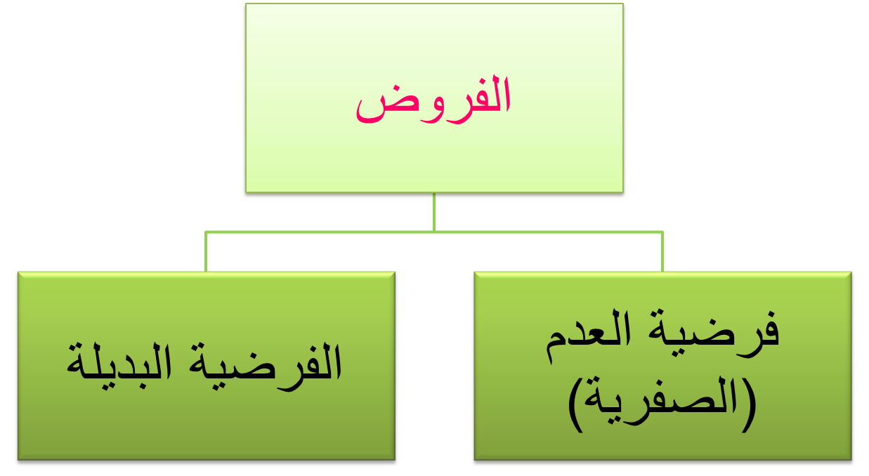

الفرضية الصفرية (فرضية العدم) HO (Null Hypothesis) :
هي الفرضية حول معلمة المجتمع التي نجري اختبار عليها باستخدام بيانات من عينة والتي تشير أن الفرق بين معلمة المجتمع والإحصائي من العينة ناتج عن الصدفة ولا فرق حقيقي بينهما. وهي الفرضية التي ننطلق منها ونرفضها عندما تتوفر دلائل على عدم صحتها، وخلاف ذلك نقبلها وتعني كلمة Nul انه لا يوجد فرق بين معلمة المجتمع والقيمة المدعاة ( إحصائية العينة).
الفرضية البديلة Alternative Hypothesis (Ha) :
هي الفرضية التي يضعها الباحث كبديل عن فرضية العدم و نقبلها عندما نرفض فرضية العدم باعتبارها ليست صحيحة بناء على المعلومات المستقاة من العينة.
وفي اختبار الفروض يمكن أن نرتكب نوعين من الخطأ:

الخطأ من النوع الأول Type I error : الخطأ من النوع الأول هو "رفض الفرض العدمي بينما هو صحيح ". أي أنه على الرغم من أن الفرض العدمي في الواقع صحيح وكان من الواجب قبوله فقد تم أخذ قرار خاطئ برفضه. وباختصار شديد فإن الخطأ من النوع الأول هو : " رفض فرض صحيح".
ويرمز له بالرمز α .

الخطأ من النوع الثاني Type II error : وفي المقابل فإن الخطأ من النوع الثاني يعني " قبول الفرض العدمي بينما هو خاطئ " أي أنه على الرغم من أن الفرض العدمي خاطئ وكان من الواجب رفضه فقد تم أخذ قرار خاطئ بقبوله وباختـصار شـديد فإن الخطأ من النوع الثاني هو " قبول فرض خاطئ ". ويرمز له بالرمز β .
ويمكن أن أن نمثل ذلك في الجدول التالي:

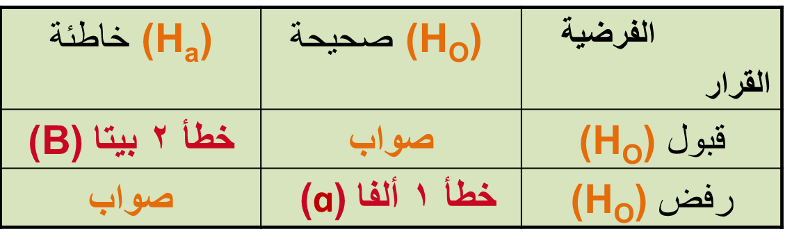

    - فرضية صحيحة نتائج العينة تؤيد صحتها. (قبول صواب)
    - فرضية صحيحة نتائج العينة غير مؤيدة لصحتها. (رفض خطأ) وهذا يعطينا خطأ من النوع الأول ألفا (ɑ) ويمكن أن يقلل برفع مستوى الدلالة
    - فرضية خاطئة نتائج تؤيد صحتها (قبول خطأ) وهذا يعطينا خطأ من النوع الثاني بيتا (В) ويمكن أن يقلل بزيادة حجم العينة
    - فرضية خاطئة نتائج غيرمؤيدة صحتها (رفض صواب)

مستوى الدلالة الإحصائية ومنطقة الرفض
عندما نقبل الفرضية الصفرية (فرضية العدم) فإننا نقبلها بنسبة دقة 90% أو 95% أو 99% أو غير ذلك وتسمى مستويات الدلالة أو الثقة Significance Levels أي يوجد نسبة خطأ معين في قبولنا للفرضية المبدئية بمعنى أننا نقبل صحة الفرضية الصفرية وهي خاطئة وهذا الخطأ هو ويسمى مستوى المعنوية .
أي إذا كان مستوى الثقة 95% 1- فان مستوى المعنوية تساوي 5% وهي عبارة عن مساحة المنطقة التي تقع تحت منحنى التوزيع والتي تمثل منطقة الرفض، وتكون أما على صورة ذيل واحد جهة اليمين أو اليسار أو ذيلين متساويين في المساحة واحد جهة اليمين والثاني جهة اليسار.
اختبار الفرضيات من طرف واحد:
هو الاختبار الذي تبين فيه الفرضية البديلة بأن معلمة المجتمع اكبر أو اصغر من معلمة المجتمع المفترضة.

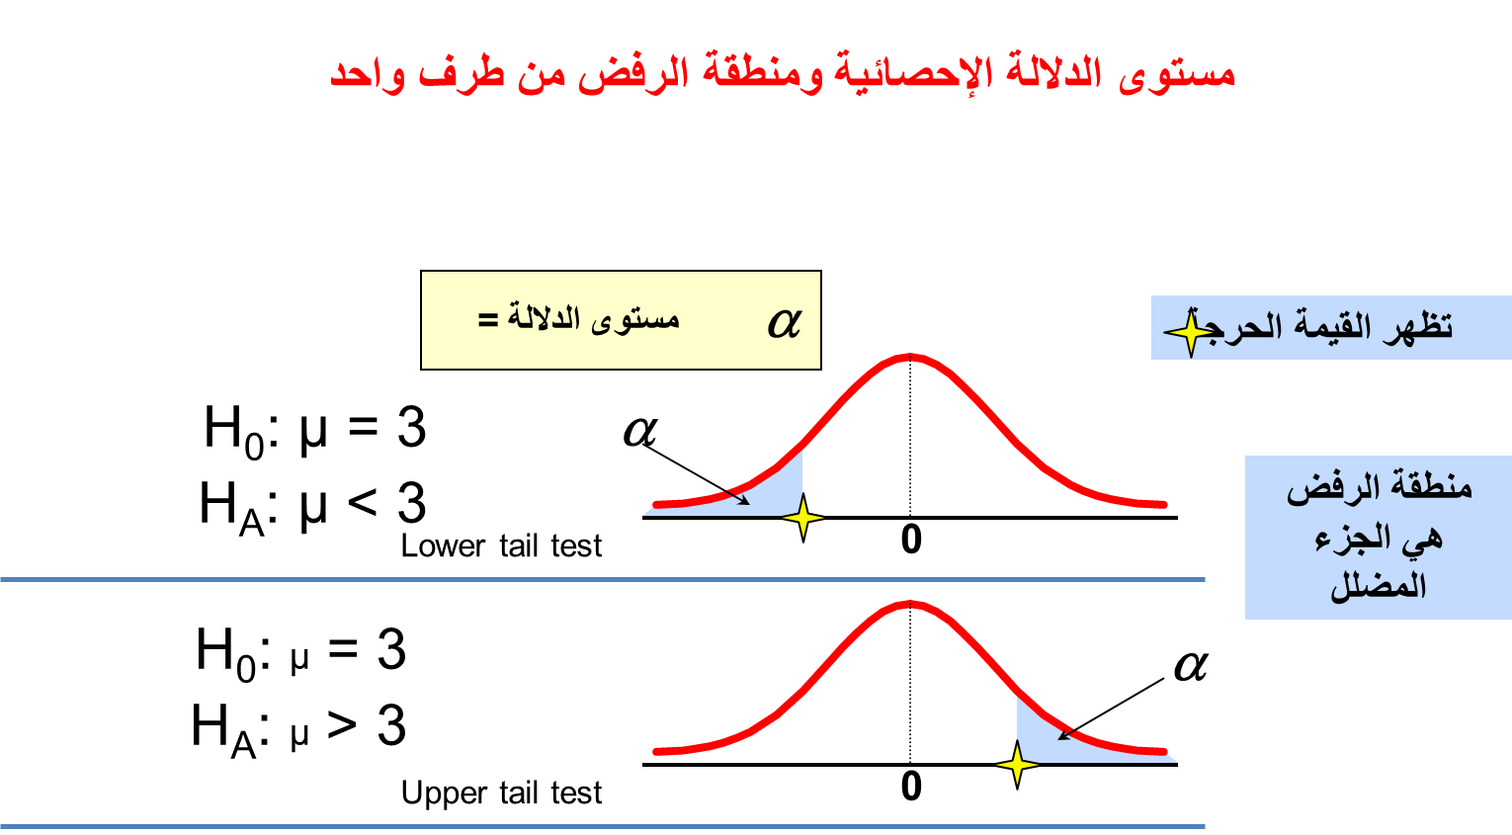
اختبار الفرضيات من طرفين:
هو الاختبار الذي لا تبين فيه الفرضية البديلة بأن معلمة المجتمع اكبر أو اصغر من معلمة المجتمع المفترضة بل مجرد أنها تختلف.
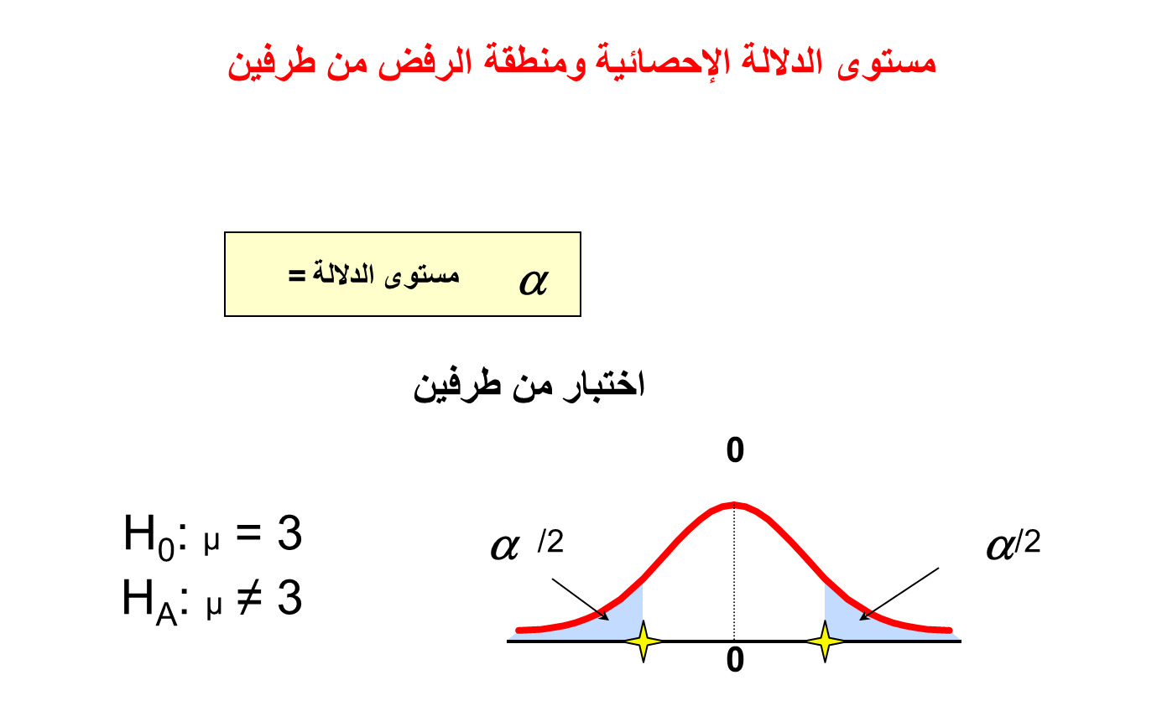

مستوى المعنوية
Level of Significance

يعتبر مصطلح "مستوى المعنوية" واحدا من أهم المصطلحات المستخدمة في دراسة نظرية اختبارات الفروض. والمقصود بمستوى المعنوية α هو "احتمال حدوث الخطأ من النوع الأول". أو نسبة حدوثه "أي احتمال رفض الفرض العدمي بينما هو صحيح".
وعادة ما يرمز إلى مستوى المعنوية بالرمز اللاتيني ألفا α وأشهر قيمتين لمستوى المعنوية α هما 5%، 1 %، ولكن ليس هناك ما يمنع من أن يأخذ قيما أخرى.

ومن الملاحظات المهمة هنا هو أن "مستوى المعنوية" والذي يسمى أحياناً "مستوى الدلالة" هو المكمل لدرجة الثقة، بمعنى أن مجموعهما يساوي 100% أو واحد صحيح. فإذا كانت درجة الثقة 95% فإن مستوى المعنوية يساوي 5%. والعكس صحيح فإذا كان مستوى المعنوية 5% فإن هذا يعني أن درجة الثقة 95 %.
ولعل من أهم الملاحظات هنا هو استخدام تعبير "مستوى المعنوية" في حالات اختبارات الفروض، بينما يستخدم مصطلح "درجة أو مستوى الثقة" في حالات التقدير.
ويمكننا ضبط أو تحديد احتمال ارتكاب خطأ من النوع الأول α. ولكن إذا خفضنا α فسوف نضطر إلى قبول احتمال أكبر لارتكاب خطأ من النوع الثاني β، اللهم إلا إذا رفعنا حجم العينة.
وتمسى α مستوى المعنوية، و α - 1 مستوى الثقة للاختبار.
والفكرة الأساسية في اختبار الفرض هي تقسيم المساحة تحت المنحنى إلى منطقتين: أحداهما تسمى "منطقة القبول" أي منطقة قبول الفرض العدمي. والأخرى تسمى "منطقة الرفض" أي منطقة رفض الفرض العدمي والتي تسمى أحيانا " بالمنطقة الحرجة Critical region ".
والنقطة الجديرة بالملاحظة هنا هي أن منطقة القبول تمثل درجة الثقة، بينما تمثل منطقة الرفض مستوى المعنوية.
خطوات إجراء الإختبار الإحصائي

الاختبار الاحصائى قد يكون متعلقا بعينة واحدة او عينتين او اكثر وقد يكون اختباراً معلمياً او غير معلمياً ويجب أن يمر الاختبار أياً كان نوعه بعدة خطوات وهذه الخطوات يمكن إيجازها في التالي:

- صياغة الفرض الصفري Ho : والذي يأخذ – عادة – شكل " يساوي" فمثلاً إذا كان المطلوب هو اختبار ما إذا كان متوسط عمر الناخب هو 20 سنة فإن هذا الفرض يصاغ كما يلي:
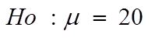
2 ) صياغة الفرض البديل H1 : والذي يأخذ أحد أشكال ثلاثة إما :
"لا يساوي "
أو "أكبر من"
أو "أقل من"
وبالرموز فإن الفرض البديل قد يأخذ شكل أحد الصيغ التالية:
والذي يحدد شكل الفرض البديل هو مدى اقتناع الباحث بذلك أو مدى توفر المعلومات الأولية
فمثلاً: إذا كانت وجهة نظر الباحث أن متوسط عمر الطالب موضع الدراسة لا يمكن أن يقل عن 20 سنة فإنه يختار الفرض البديل "أكبر من" والعكس صحيح إذا كان يعتقد أن متوسط عمر الطالب موضع الدراسة لا يزيد عن 20 سنة فإنه يختار الفرض البديل "أقل من" أما إذا لم يكن لديه أي تصور أو أي معلومات فإنه يختار الفرض البديل "لا يساوي"

3) إحصائية الاختبار: وهي الإحصائية التي يتم حسابها من بيانات العينة بافتراض أن الفرض العدمي صحيح. ويتوقف شكل الإحصائية على العوامل التالية:
أ- توزيع المجتمع، وهل هو طبيعي أم لا، وهل تباينه معروف أم لا.
ب- حجم العينة، وهل هو كبير أم صغير.
جـ- الفرض العدمي المراد اختباره وهل هو عن الوسط أو النسبة أو التباين أو الارتباط... الخ.

والفكرة الأساسية (غالباً) في إحصائية الاختبار هي: حساب الفرق بين قيمة المعلمة التي نفترضها للمجتمع (في الفرض العدمي) والقيمة المقابلة لها في العينة أي التابع الإحصائي، ثم نقسم (أو ننسب) هذا الفرق إلى الخطأ المعياري للتابع الإحصائي.

4) تحديد منطقتي القبول والرفض: وذلك بناءً على الجداول الإحصائية والتي تعتمد على:
أ- توزيع المعاينة (وهل هو طبيعي أو t أو...)
ب- والفرض البديل (وهل هو لا يساوي أو أكبر من أو أقل من أي هل يستخدم اختبار الطرفين أو الطرف الأيمن أو الأيسر).
ج- ومستوى المعنوية (وهل هو 1% أو 5% أو غير ذلك).

5) المقارنة والقرار: بمعنى أن نقارن قيمة الإحصائية (المحسوبة من الخطوة الثالثة) بحدود منطقتي القبول والرفض (والتي حددناها في الخطوة الرابعة). فإذا وقعت قيمة الإحصائية داخل منطقة القبول فإن القرار هو: قبول الفرض الصفري. أما إذا وقعت قيمة الإحصائية في منطقة الرفض فإن القرار هو رفض الفرض الصفري، وفي هذه الحالة نقبل الفرض البديل. مع ملاحظة أن القرار مرتبط بمستوى المعنوية المحدد. بمعنى أن القرار قد يتغير إذا تغير مستوى المعنوية المستخدم (وفي بعض الحالات قد لا يتغير القرار، فهذا يتوقف على قيمة الإحصائية وما إذا كانت تقع في منطقة القبول أو منطقة الرفض).

أي أنه توجد طريقتين لاتخاذ القرار فى الاختبارات الاحصائية وهي:
  - حساب احصاء الاختبار ومقارنته بقيمة جدوليه وتحدد القيمة الجدوليه بناء على نوع الاحتبار ذو طرف واحدOne Tail Test أو ذو طرفين Two Tail Test
  - حساب ما يسمى بالقيمة الاحتماليهP-value ويرمز لها فى بعض البرامج الإحصائية بالرمز Sig. فاذا كان الاختبار ذو طرف واحد تقارن Sig. بالقيمة α لكن اذا كان الاختبار ذو طرفين تقارن بالقيمة α/2

